**上海外国语大学**

**成果统计培训手册**

**一、访问入口**

科研管理系统有两个访问入口可供选择：

1、进入科研处网站http://www.ora.shisu.edu.cn/，在首页的左侧中央有科研管理系统链接，点击进入，用户名、密码和校内信息平台相同。

2、直接输入网址http://202.121.96.110/business/login.jsp，用户名和初始密码均为教师工号。

校级领导、院系领导以及学院科研秘书有两个身份：“管理员身份”和“个人身份”，点击右上角的“角色切换”，即可实现管理员界面和个人界面的切换。

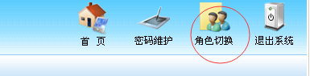

**二、重置密码**

1、登陆系统后，请您点击页面右上角的“密码维护”，进入密码维护界面。

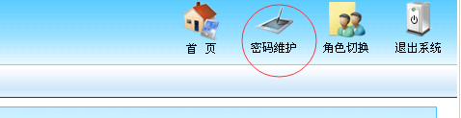

2、选择“科研人员密码修改”，即可为本单位教师重置密码。

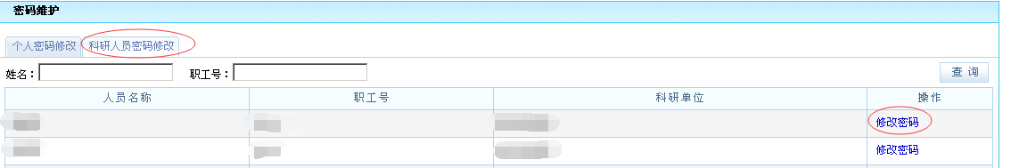

**三、人员信息维护**

在院系审核成果前，请先对本单位的人员信息进行更新维护，以保证本年度额定工作量计算的准确性。

1、新增人员

“职称”、“行政职务”、“教师类别”、“是否担任教学工作”，这四个字段直接关系到个人额定工作量的计算，请务必准确填写。

关于填写字段的说明：

（1）“是否担任本校教学工作”：本年度，若承担本校本科生或研究生教学工作，请选“是”。

（2）“教师类别”：

教学院系：教学人员请选“教学”，行政教辅人员、辅导员请选“管理”。

研究机构：研究人员请选“科研”，行政教辅人员请选“管理”。

机关部处：部处正职、副职领导若同时承担教学工作，请选“教学”；部处正职、副职领导若不承担教学工作，请选“管理”。其他行政人员，请选“管理”。

编辑系列和馆员系列，请选“管理”。

（3）“是否统计”：在职在编人员请选“是”，其他人员（含退休人员和离职人员）请选“否”。

填好必填项后，点击“审核通过”提交学校审核。

2、人员信息的修改

当需要修改职称、学历学位等个人信息时，请联系科研处退回院系，院系修改后提交学校审核。

3、退休和离职人员的处理

若发生人员退休或离职，只需要将“是否统计”字段改为“否”即可。请联系科研处退回院系，院系修改后提交学校审核。

请勿删除该人员信息。若删除，该人员往年的所有成果、项目数据都将丢失。

4、校内调动人员的处理

若发生人员校内调动，只需要修改他的所在院系即可。请联系科研处退回院系，院系修改后提交学校审核。

请勿删除该人员信息。若删除，该人员往年的所有成果、项目数据都将丢失。5、人员列表的排序

在人员列表页面，点击“人员名称”，即可按照姓名拼音排序；点击“职工号”，即可按照工号排序。

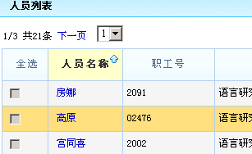

**四、成果申报常见问题**

1、是否可以随时登记成果？

——您可以随时进入科研管理系统申报成果，不必都等到年底。年底成果统计时，科研处会设定当年成果申报的截止时间，在截止前录入当年的成果即可。

2、无法显示正常页面？

——请您尝试使用IE浏览器。

3、忘记密码怎么办？

——若忘记密码，可以请院系科研秘书为您重置密码。

4、校级领导、院系领导和学院科研秘书如何填写个人成果？

——校级领导、院系领导以及学院科研秘书有两个身份：“管理员身份”和“个人身份”，点击右上角的“角色切换”，即可实现管理员界面和个人界面的切换。当切换至“个人身份“时，方可填写个人成果。



5、博士后申报成果时有什么需要注意的吗？

——因为博士后无须参加全校性的科研考核，在成果录入页面**“所属单位”处请一定要选择“博士后科研流动站”，**以方便科研考核的管理。

6、如何录入成果信息？

——登录系统后，请您选择“我的成果”→“新增论文”→在论文“基本信息”页面，请您先选择“论文类型”，然后填写带星号的必填项→点击“下一步”进入转载页面，填写转载信息。若无转载，请直接选择“跳过”→进入依托项目页面，填写依托项目信息，点击“完成”；若无依托项目，可直接选择“完成”。新增著作和研究报告也是相同操作。请注意，**新增著作时，“作者信息”栏中的“承担角色”为必填项**，此栏若为空白，系统将无法计分。

7、如何新增译文？

——请您选择“新增论文”，在论文基本信息界面 “是否为译文”处选择“是”，其他信息的填写与论文相同。

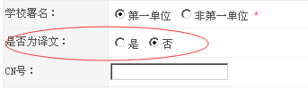

8、会议宣读论文如何录入？

——您可以在“**新增论文”页面，选择论文类型为“宣读论文”**。**请注意，在“我的学术交流”版块填写会议宣读论文无法计分，只有在“新增论文”版块填写才能计分。**

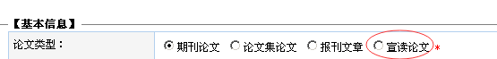

9、若本人为第二作者，如何申报成果？

——若第一负责人为校内人员，则由该第一负责人申报，其他成员无须重复申报。

若第一负责人为学生或校外人员，可由校内第一署名教师申报。

第一负责人录入成果后，在每个成员的成果列表中都会显示该条成果。

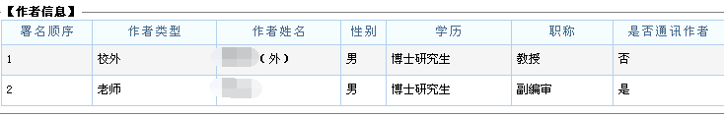

10、无法输入校外人员和学生信息？

——请先在“作者类型”处选择“校外”或“学生”，即可直接输入校外人员信息或学生信息。

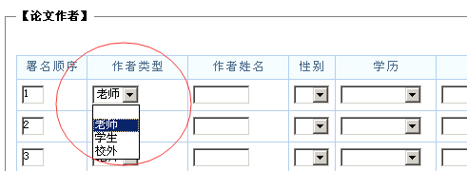

11、若往年发表的论文今年被转载，如何登记？

——您可以通知科研处，由科研处将该成果退给个人，您就可以添加“转载情况”，转载分值将计入您今年的工作量。

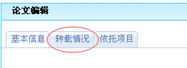

12、无法修改我的成果？

——个人只能对**审核状态为“未审核”和“不通过”**的**自己为第一作者**的成果信息进行修改。

若要修改院系已审核通过的成果，可联系院系科研秘书退回个人。

若要修改学校已审核通过的成果，可联系科研处退回个人。

如果您不是第一作者，需通知第一作者修改。

13、无法修改我的个人基本资料？

——若您的信息处于“学校审核通过”状态，这时不能再修改个人信息了。如有修改需求，可向院系科研秘书提出，院系汇总后申请科研处退回。

14、若系统中自己的往年成果不全，可否添加？

——若往年成果不全，您可以自行添加成果，但是“考核年度”的选择要分两种情况：例如，您有一篇2011年发表的论文，且这篇论文当年已经统计过，只是在系统中遗漏了这条成果，您可以新增成果，考核年度请选择“2011年”。若这篇论文之前从未统计过，您可以新增成果，但考核年度请选择“本年度”，该论文的工作量就可计入本年度。新增保存后，点击“所有成果”，即能显示。

15、我的成果原件要晚于本年度申报的截止时间才能拿到，如何处理？

——因为需要根据成果原件进行审核，若您的成果晚于申报截止时间才能拿到，建议您放在明年统计。

16、录好今年的成果后，为何在“我的考核”页面无法显示我的成果计分情况？

——成果录好后，经过院系、学校审核通过，成果计分情况才会显示。所以，当您今年录入的所有成果的审核状态都显示为“学校通过”时，您可在“我的考核”页面查看您今年的科研考核情况，并领取超额工作量。

**五、成果审核**

请您对照成果原件，严格把关，重点审核以下信息：

1、刊物类型是否准确。CSSCI期刊目录您可在科研处网站“实用信息”栏查询，请特别注意是否为CSSCI增刊或专刊，增刊或专刊论文不能申请成果奖励；SSCI和A&HCI期刊论文，您可在图书馆网站“电子资源”栏中的SSCI和A&HCI期刊索引数据库查询；SCI和EI索引论文需要老师自行提供收录证明，请您根据收录证明进行审核。

当刊物名称相似、无法辨别时，可以通过刊号来判断是否为同一刊物。

2、成果的“考核年度”填写是否正确。需要留意一种情况：往年成果，但所填写的“考核年度”为本年度，请一定与教师本人核实是否为往年未统计的成果。若是，考核年度可填本年度；若是往年已统计的成果，请将“考核年度”改为统计的当年年份，以避免重复计分。

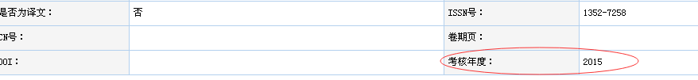

3、著作类别归类是否正确。比如国家级规划教材，比较可靠权威的判断方法是根据教务处提供的国家级规划教材名单（见附件），进行核对。

5、多人合作的成果，作者署名顺序是否与成果相符。

4、是否申请成果奖励。若申请成果奖励，请确认申请人为第一作者、上外为成果的第一署名单位以及成果的刊物级别。

成果信息填写正确，请点击审核通过；

成果信息填写错误，有两种处理办法：一种是审核不通过、退回老师，由老师自行修改；另一种是由科研秘书直接修改，并审核通过。

**六、奖励汇总表的导出**

论文、著作、研究报告的奖励汇总表需要分别导出，并加盖公章。

导出论文奖励汇总表，请选择“论文成果”→点击“查询”进入查询页面，设置三个条件：“所属单位”选择您所在的院系，“是否申请成果奖励”选择“是”，“考核年度”（如下图，在查询页面，点击“更多”即可显示）选择本年度，即可查询并导出本年度论文奖励汇总表。

著作和研究报告的操作同论文。

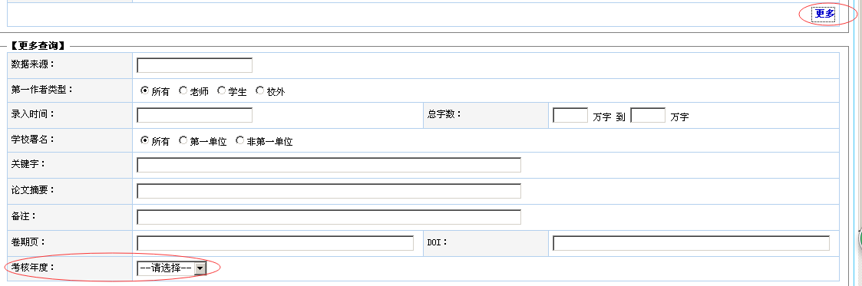

**七、领取个人超额工作量**

科研处审核好全校成果后，院系即可通知教师领取个人超额工作量。

具体操作办法：个人登陆科研管理系统后，在“我的考核”版块填写个人想领取的超额工作量，并点击右上角的“提交领取奖励工作量”按钮。

若对成果计分有疑异，由院系科研秘书汇总后统一反馈到科研处邮箱keyanchu@shisu.edu.cn。

**八、学术交流**

在学术交流版块，教师只能新增个人参会情况，科研秘书可以新增学术讲座、学术会议和教师参会三部分内容。院系可以利用好这一版块，做好日常维护和更新，以实现全面管理本单位学术交流的功能。

**九、各类奖励发放时间**

考虑到扣税问题，各类奖励将分批发放，具体时间安排如下：

科研工作量奖励 3月30日

论文奖励 4月30日

著作奖励 5月30日

研究报告奖励 6月30日

**十、科研秘书津贴**

科研秘书津贴将于3月30日发放，届时请注意查收。

再次感谢各位老师的辛苦付出！

有任何问题，请随时联系科研处，35373120，keyanchu@shisu.edu.cn。

若您所在部门的科研秘书人选有变动，也请及时联系科研处，以便调整人员权限。

科研处

2016年10月10日